**SEGUICI**

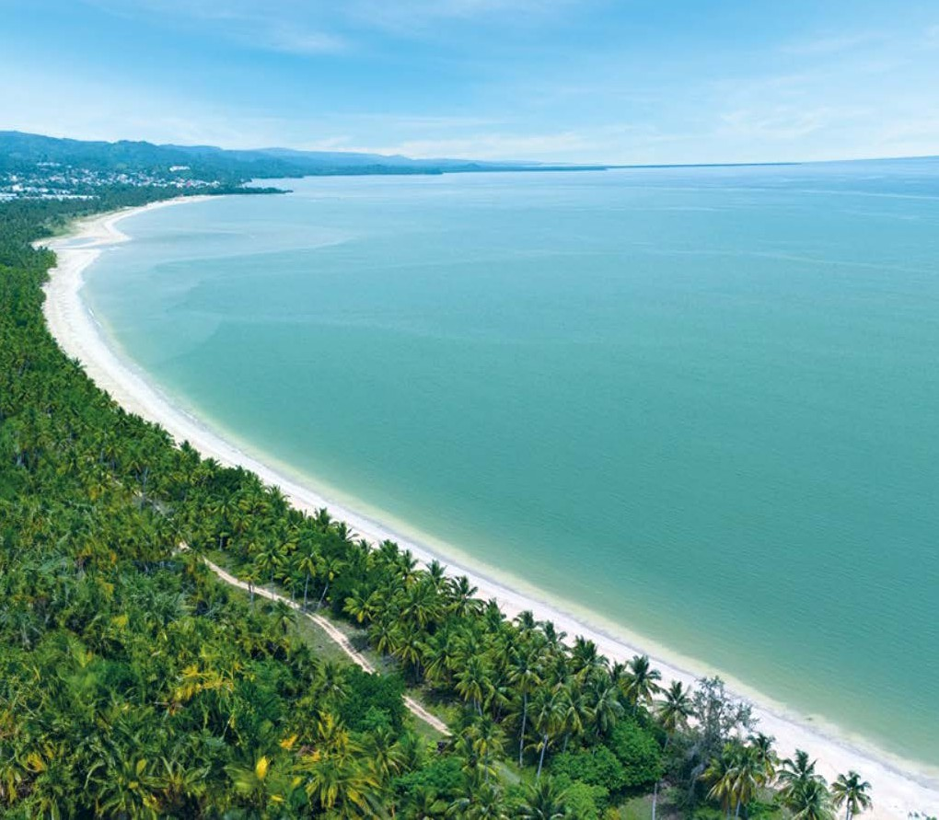

BRAVO MICHES

*REPUBBLICA DOMINICANA*

**GENNAIO - APRILE 2025**

**ALL INCLUSIVE**

**a partire da**

**€ 1379 p.p**

**Pacchetto Volo + Resort in Camera Doppia Comfort**

**ALP25**



BRAVO MICHES REPUBBLICA DOMINICANA

|  |  |  |  |  |  |  |  |
| --- | --- | --- | --- | --- | --- | --- | --- |
| DATE PARTENZE COMPRESE DAL/AL | | SUPER PROMO POSTI LIMITATI | SUPER PROMO 1° BAMB 2/12  anni n.c. | SUPER PROMO 2°BAMB 2/12  anni n.c. | QUOTA 3ATOURS | QUOTA 3ATOURS 1° BAMB 2/12  anni n.c. | QUOTA 3ATOURS 2° BAMB 2/12  anni n.c. |
| 10/01/25 | 24/01/25 | 1554 | 555 | 763 | 1766 | 631 | 867 |
| 25/01/25 | 07/03/25 | 1681 | 543 | 746 | 1910 | 617 | 847 |
| 08/03/25 | 04/04/25 | 1545 | 528 | 725 | 1755 | 600 | 824 |
| 05/04/25 | 11/04/25 | 1437 | 528 | 725 | 1633 | 600 | 824 |
| 12/04/25 | 12/04/25 | 1418 | 455 | 623 | 1611 | 517 | 708 |
| 13/04/25 | 13/04/25 | 1457 | 539 | 665 | 1655 | 612 | 755 |
| 14/04/25 | 17/04/25 | 1476 | 539 | 665 | 1678 | 612 | 755 |
| 18/04/25 | 21/04/25 | 1671 | 738 | 913 | 1899 | 838 | 1038 |
| 22/04/25 | 22/04/25 | 1691 | 679 | 855 | 1922 | 772 | 971 |
| 23/04/25 | 23/04/25 | 1740 | 679 | 855 | 1977 | 772 | 971 |
| 24/04/25 | 24/04/25 | 1789 | 679 | 855 | 2032 | 772 | 971 |
| 25/04/25 | 25/04/25 | 1457 | 483 | 606 | 1655 | 549 | 688 |
| 26/04/25 | 30/04/25 | 1379 | 483 | 606 | 1567 | 549 | 688 |

Le quote si intendono per persona e per settimana, in camera doppia COMFORT, formula all inclusive.

Occup. max camere: Cam. Superior Vista Giardino: 4 ad / Camera Superior Vista Oceano 4 pax / Cam.Superior Vista Oce- ano con Piscina Privata 4 adulti

Supplemento singola (cam./sett.) variabile a seconda della partenza, da riconfermare - Suppl. Cam. Superior Vista Oceano € 125 Pers./sett. – Suppl. Cam.Superior Vista Oceano con Piscina Privata € 250 (pers./sett.)- Riduzione 3° adulto variabile, a seconda della data di partenza.

Da Aggiungere le seguenti quote (variabili, da verificare in fase di conferma):

Quota ZERO PENSIERI € 144,00 p.p. Oneri Gestione Carburante /Valute € 89 p.p; Tasse ed oneri aeroportuali € 145 p.p

Polizze Integrative su richiesta vedi https:/[/www.alpitour.it/assicurazioni](http://www.alpitour.it/assicurazioni) Condizioni generali pacchetti su Alpitour.it

PER INFORMAZIONI E PRENOTAZIONI: 06.98378037 EMAIL [BOOKING@3ATOURS.COM](mailto:BOOKING@3ATOURS.COM)